رقم السؤال | الأول | الثاني | الثالث | الرابع | المجموع
علامة السؤال | 3 علامات | 7علامات | 3 علامات | 7 علامات | 20
علامة الطالب

السؤال الأول: ما المقصود بما يلي : ( 3 علامات )
دول المدن : ..................................................................................................................
الطبقة الوسطى ..............................................................................................................
الكتابة المسمارية ............................................................................................................
________________________________________________________________
السؤال الثاني: أجب بـ ( نعم ) أو( لا ) عن الأسئلة التالية : (7علامات )
1- ( ) بلاد الرافدين هي مصر حالياَ
2- ( ) الأكاديين هم من الشعوب السامية التي هجرت من شبه الجزيرة العربية واستوطنت في بلاد الرافدين
3- ( ) امتازت الدولة الآشورية بالطابع العسكري
4- ( ) الحدائق المعلقة من أشهر معالم الحضارة البابلية
5- ( ) مسلة حمورابي رمز للإبداع الفني البابلي
6- ( ) الملك الذي أنهى حكم الكلدانيين هو نبوخذ نصر
7- ( ) لم يستطع الملك حمورابي ضم جنوب بلاد الرافدين إلى ملكه

السؤال الثالث: من انجازات الملك حمورابي ( 3 علامات )
1. .............................................................................................................................
2. ...............................................................................................................................
3. ...............................................................................................................................
السؤال الرابع : ( 7علامات )
أ)املأ الشكل التالي بما يناسبه من معلومات :
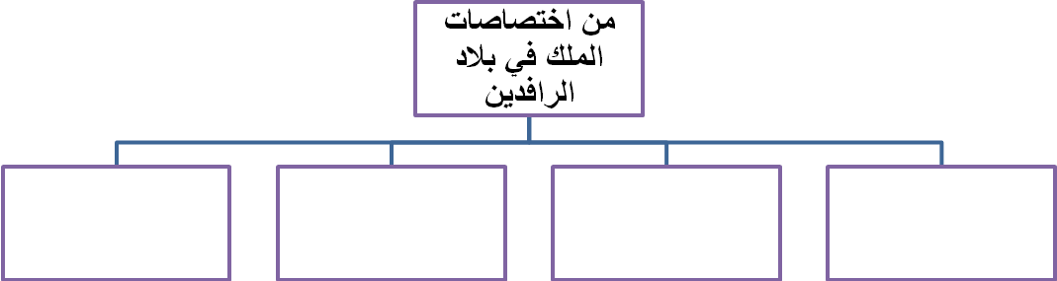
ب) ضع دائرة حول رمز الإجابة الصحيحة فيما يلي :
1. تشكل شط العرب من التقاء نهري
أ- دجلة والنيل ب) النيل والفرات ج) دجلة والفرات د) لا شيئ مما ذكر
2- برع سكان بلاد الرافدين في الصناعة لتوفر المواد الأولية مثل
أ) المعادن ب) القطن والصوف ج) النفط الخام د) جميع ما ذكر
ج) فسر ما يلي :
قيام الحضارات في بلاد الرافدين
........................................................................................................................
مع تمنياتنا لكم بالنجاح والتفوق قسم الاجتماعيات

